**2.1 ПРИНЦИП ДІРІХЛЕ**

Якщо в п'яти клітках розміщено шість кролів, то принаймні в одній клітці сидить не менше двох кролів. В цьому трохи жартівливому твердженні сформульований математичний метод, який допомагає отримувати зовсім неочевидні результати в досить складних задачах. Сам Діріхле, 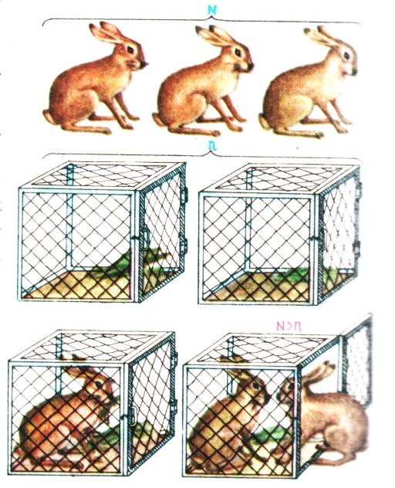який багато використовував цей підхід, так формулював принцип: "Якщо в *п* шухлядах міститься не менше, ніж пk + 1 річ, то, висуваючи ці шухляди, ми принаймні в одній виявимо не менше двох речей".

Часто застосовують трохи більш загальне тверд­ження - якщо множина з *пк+Л* елементів розбита на *п* підмножин, то принаймні одна підмножина містить не менше, ніж *к+1*елемент (узагальнений принцип Діріхле).

Сам принцип Діріхле цілком очевидний. Головна склад­ність його застосування - вдало вирішити що будемо вважати кролями і що клітками. Перейдемо до прикладів.

Розглянемо деякі задачі, які розв'язуються за допомогою при­нципу Діріхле.

1.У школі 740 учнів. Довести, що принаймні троє з них в один і той самий день святкують свій день народження..

***Доведення.***Якби щодня двоє учнів святкували свій день народ­ження, то в школі було б 732 учні.

2.Довести, що серед 101 цілого числа можна вибрати два, різни­  
ця яких ділиться на сто.

***Доведення.***Нагадаємо, що при діленні числа на 100 може бути 100 остач: 0, 1, 2, ..., 99. Серед 101 остачі, які ми дістаємо від ділен­ня даних в умові 101 числа на 100, принаймні дві однакові. Різниця цих двох чисел і ділиться на 100.

1. У школі ЗО класів і 1000 учнів. Доведіть, що у школі є клас, в якому не менше ніж 34 учнів.

***Доведення.***Якби такого класу не було, то в школі було б не більше ніж 30-33 = 990 учнів.

4. У мішку лежать кульки двох різних кольорів — чорного і білого. Яку  
найменшу кількість кульок потрібно витягти з мішка, щоб серед них  
точно виявилося принаймні дві кульки одного кольору?

**☝У найгіршому випадку перші дві кульки будуть мати різні кольори. Оскільки кольорів тільки два, третя кулька буде мати од­наковий колір з однією із попередніх.**

**5.** П'ять школярів з'їли шість цукерок. Чи правильно, що хоча б один з'їв не менше двох цукерок? Чи правильно, що один з'їв дві цукерки?

**6**. Є 25 цукерок трьох сортів. Чи правильно, що не менше дев'яти з них будуть одного сорту?

**7.** На складі є 28 пар взуття трьох розмірів. Доведіть, що серед них мож­на вибрати не менше 10 пар однакового розміру.

8. У класі 15 учнів. Чи знайдеться місяць, у якому святкують свій день народження не менше ніж два учні цього класу?

**9.** У школі 30 класів і 1000 учнів. Доведіть, що у школі є клас, в якому не менше 34 учнів.

**☝** **Якби такого класу не було, то в школі було б не більше ніж ЗО • 33 = 990 учнів.**

**10.** У школі навчається 677 учнів. Доведіть, що принаймні у двох із них збігаються перші літери імені та прізвища.

**11.** 34 пасажири їдуть автобусом. Автобус робить дев'ять зупинок, причо­му на жодній нові пасажири не заходять. Доведіть, що знайдуться принаймні дві зупинки, на яких вийшла однакова кількість пасажирів.

**☝ Припустимо, що на першій зупинці ніхто не вийшов, на другій вийшов один пасажир, на третій — 2, і т. д. Тоді на дев'яти зупинках вийшло 0 + 1 + 2 + ... + 8 = 36>34 пасажирів. Ф**

**12.** П'ятнадцять хлопчиків зібрали разом 100 горіхів. Доведіть, що деякі двоє з них зібрали однакову кількість горіхів.

**13.** 15 обормотів знайшли 180 кактусів, причому ніякі два не знайшли од­накової їх кількості. Доведіть, що у деякого обормота кількість зібра­них ним кактусів ділиться на 5.

**14.** У похід вирушило 20 туристів. Найстаршому з них 35 років, а наймолодшому — 20 років. Чи правильно, що серед туристів є однолітки?

**15.** На п'яти поличках книжкової шафи 160 книг, причому на одній із них — З книги. Доведіть, що знайдеться поличка, на якій не менше 40 книг.

**☝На чотирьох поличках лежать 157 книжок. Якщо на кожній із них менше ніж 40 книжок, то загалом на них менше ніж 157 книжок, що суперечить умові.**

**16.** Доведіть, що у будь якому трикутнику хоча б один кут не менший від 60°.

**17.** 20 школярів розв'язували задачі. Один розв'язав 18 задач, а інші — менше. Доведіть, що деякі два школярі розв'язали однакову кількість задач.

**18.** У класі навчається 41 учень. Під час диктанту учень Помилкин зробив 13 помилок, а всі інші — менше. Доведіть, що є принаймні 4 учні, які зробили однакову кількість помилок.

**19.** 45 школярів на олімпіаді розв'язали 175 задач, причому відомо, що се­ред них є школярі, які розв'язали лише одну, дві і три задачі. Доведіть, що серед них є школяр, який розв'язав не менше ніж 5 задач.

**20.** У мішку лежать 10 червоних, 8 синіх, зелених і 4 жовті кульки. Яку найменшу кількість кульок треба вийняти з мішка, щоб серед них точ­но знайшлись:

а) кулька кожного кольору;

б) не менше ніж 4 кульки кожного кольору;

в) не менше ніж 6 синіх кульок;

г) не менше ніж 6 червоних кульок?

**21.** Якщо клас із 30 учнів розсадити в залі кінотеатру, то у будь-якому ви­падку хоча б в одному ряду опиниться не менше двох однокласників. Якщо ж це саме зробити із класом із 26 чоловік, то принаймні три ряди залишаться порожніми. Скільки рядів у залі?

**22.** Михайлик написав на гранях кубика натуральні числа від 1 до 6. Віта­лій кубика не бачив, але стверджує, що:

а) у цього кубика є дві грані, на яких написані сусідні числа;

б) таких пар сусідніх граней не менше двох. Чи має рацію Віталій в обох випадках?

**23.** У країні Футболії є N футбольних команд по 11 осіб. Усі вони повинні їхати на чемпіонат країни. Літак, у якому N місць, зробив 10 рейсів, та ще один вертоліт перевіз N - 1 особу. Доведіть, що хоча б одна коман­да приїхала в неповному складі.

**24.** Михайлик хоче написати на дошці 51 різне двоцифрове число таким чином, щоб серед них не було двох, що дають у сумі 100. Чи вдасться йому це зробити?

**☝** **Розіб'ємо всі числа від 10 до 90 (без 50) на пари таких, що да­ють у сумі 100. Таких пар 40. З кожної пари можна записати на дошку лише одне число. Крім того, на дошку можна записати чи­сло 50 і числа від 91 до 99, усього — 50 чисел. Таким чином, 51 різне двоцифрове число написати не можна.**

**25.** На шахівниці стоїть 51 тура. Доведіть, що кожна тура б'є якусь іншу.

**☝Припустимо, що знайдеться тура, яка не б'є жодної іншої. Тоді ? вона «перекриває» 15 клітинок, на яких не може бути жодної тури. Таким чином, інші 50 тур повинні розташуватися на 64 -15 = 49 клітинках, що неможливо.**

**26.** У бригаді 7 чоловік, і їх сумарний вік складає 322 роки. Доведіть, що  
серед них можна вибрати трьох осіб, сумарний вік яких не менший ніж  
138 років.

**☝Оскільки середній вік членів бригади складає 46 років, то сумарний вік трьох найстарших робітників не менший ніж 3 • 46 = 138 років.**

**27.** До ліфта вантажопідйомністю 320 кг підійшло 12 осіб загальною ма­сою 960 кг. Доведіть, що серед них можна підібрати чотирьох осіб, які разом зможуть піднятися у ліфті.

**28.** Чи можна вивезти з каменоломні 50 каменів, маси яких відповідно до­рівнюють 370, 372, 374,..., 468 кг, на семи трьохтонних машинах?

**29.** У першості з футболу беруть участь 8 команд. Доведіть, що у будь-який момент змагань знайдуться дві команди, які зіграли на цей мо­мент однакову кількість матчів.

**☝** **Припустимо, що є команда, яка не зіграла жодної зустрічі, друга команда зіграла одну зустріч, третя — дві, ..., сьома — шість. І Оскільки жодна команда не зіграла сім матчів, то восьма коман­да зіграла стільки ж матчів, скільки одна з інших. Якщо ж кожна команда зіграла принаймні одну зустріч, то, знову припускаючи, |що всі команди зіграли різну кількість матчів, дійдемо до суперечності.**